INDICAÇÃO Nº 02683/2013

Sugere ao Poder Executivo Municipal que realize a limpeza em área pública, localizada na Estrada Ernesto de Cillo, próximo à antiga Usina Cillos.

**INDICA** ao Senhor Prefeito Municipal, na forma regimental, determinar ao setor competente que tome providências no sentido de retirar ‘lixão’ acumulado em área pública, na Estrada Ernesto de Cillo, que liga Santa Bárbara d'Oeste ao município de Nova Odessa, próximo à antiga Usina Cillos.

**Justificativa:**

A referida reivindicação é solicitada, pois o local vem recebendo sobras de lixo residencial, entre outros tipos de resíduos. (foto em anexo)

Ocorre que, o descarte deste materias neste local está causando transtornos, gerando assim reclamações de munícipes que pedem para a Administração Municipal juntamente com o setor competente busque a solução do problema.

Plenário “Dr. Tancredo Neves”, em 26 de abril de 2013.

**ADEMIR DA SILVA**

-vereador-

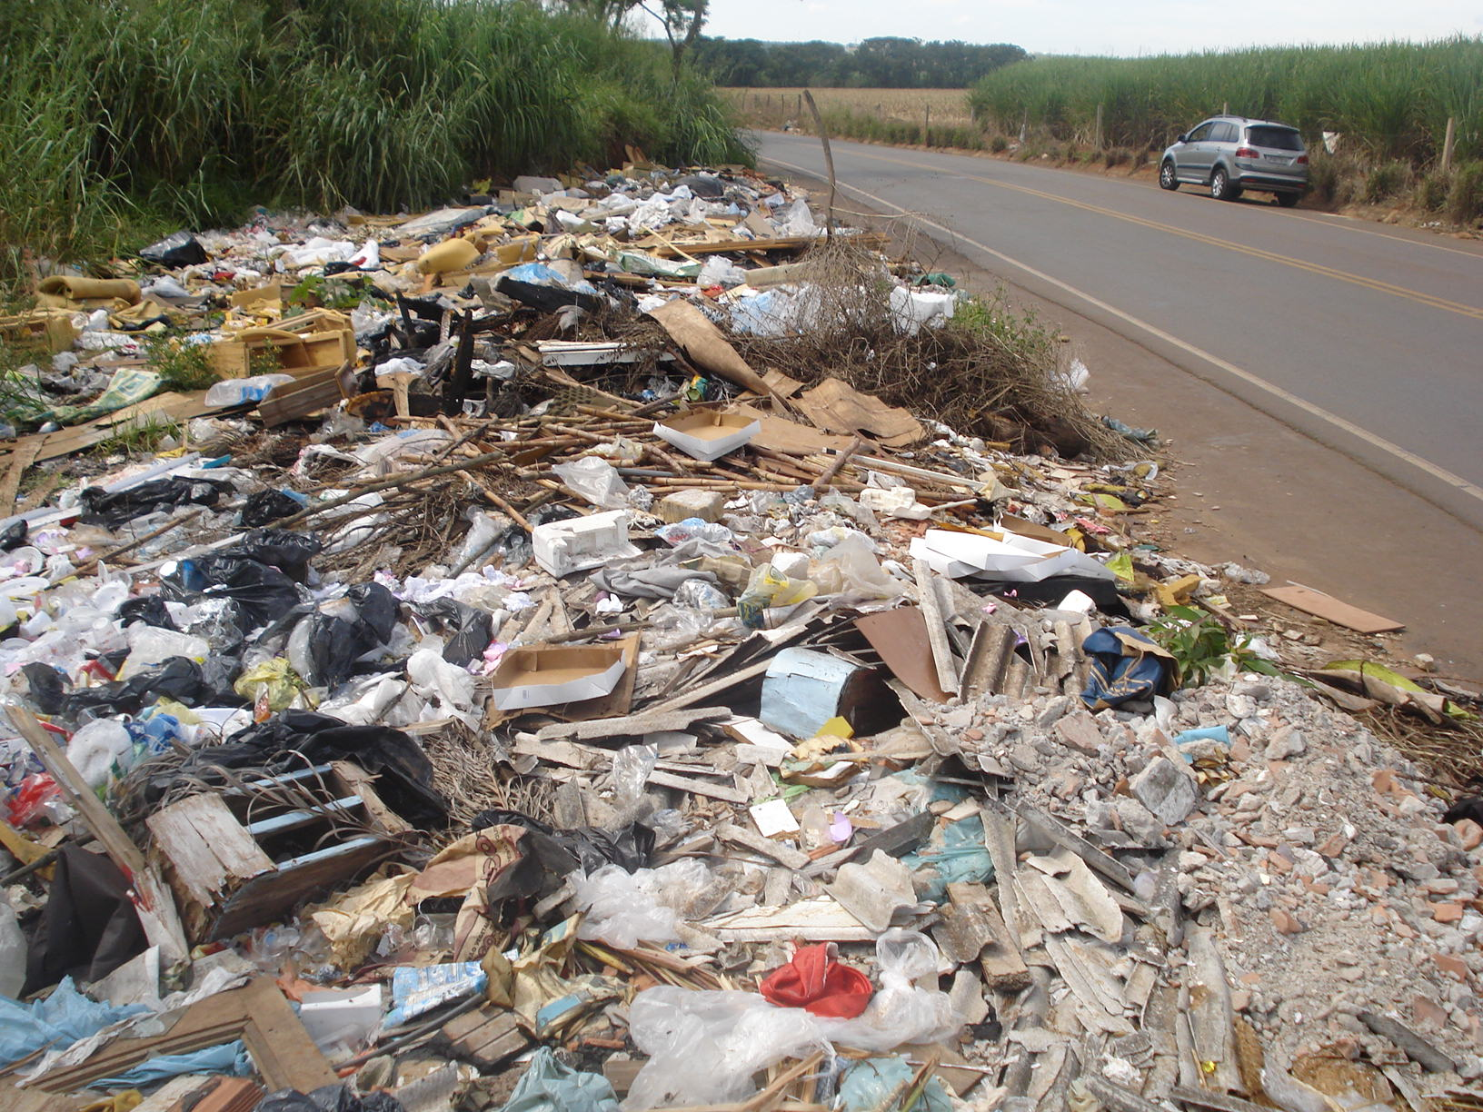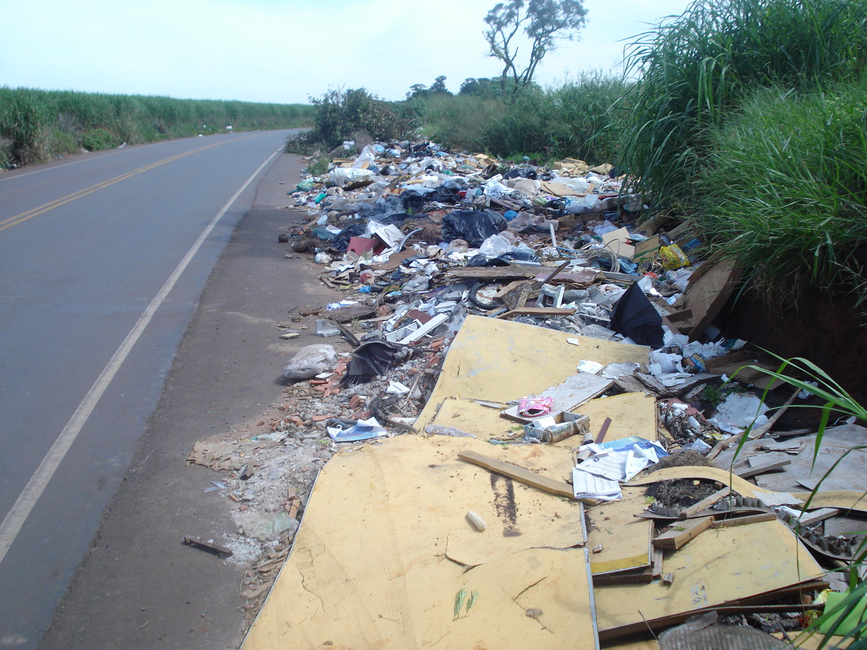

**ADEMIR DA SILVA**

-vereador-